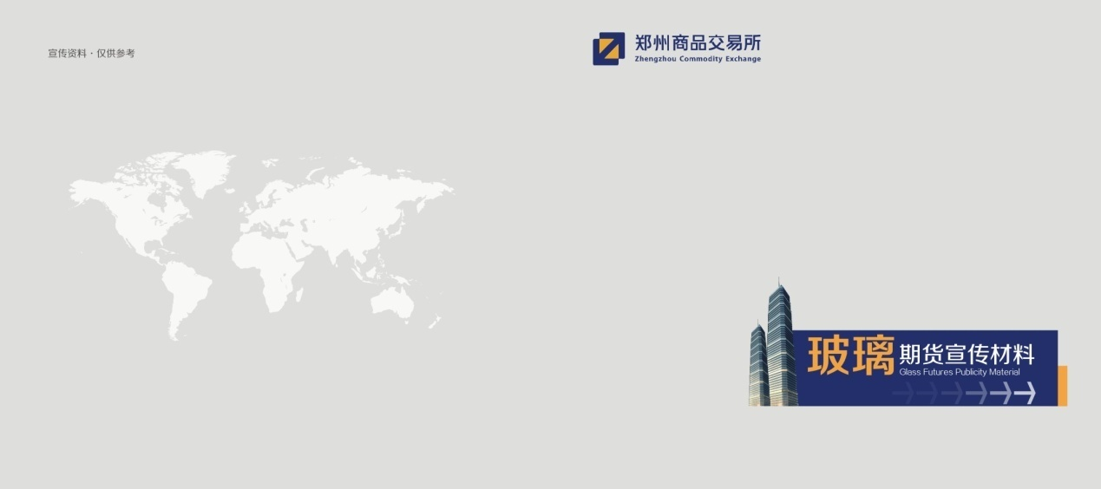

郑州商品交易所玻璃期货合约
交易品种 | 平板玻璃
交易单位 | 20吨/手
报价单位 | 元(人民币)/吨
最小变动价位 | 1元/吨
每日价格波动限制 | 上一交易日结算价±4%及《郑州商品交易所风险控制管理办法》相关规定
最低交易保证金 | 合约价值的6%
合约交割月份 | 1－12月
交易时间 | 每周一至周五（北京时间 法定节假日除外）  上午 9:00-11:30 下午 1:30-3:00
最后交易日 | 合约交割月份的第10个交易日
最后交割日 | 合约交割月份的第12个交易日
交割品级 | 见《郑州商品交易所期货交割细则》
交割地点 | 交易所指定交割地点
交割方式 | 实物交割
交易代码 | FG
上市交易所 | 郑州商品交易所
最后交易日 | 合约交割月份的第10个交易日

注：基准交割品：符合《中华人民共和国国家标准 平板玻璃》（GB 11614-2009）的5mm无色透明平板玻璃（不大于2m×2.44m）一等品。
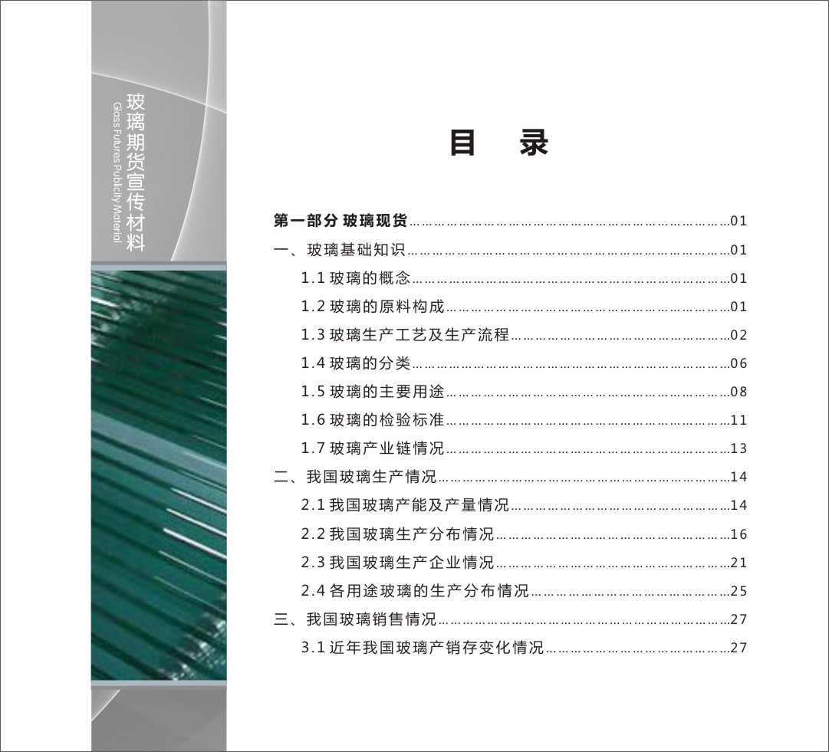
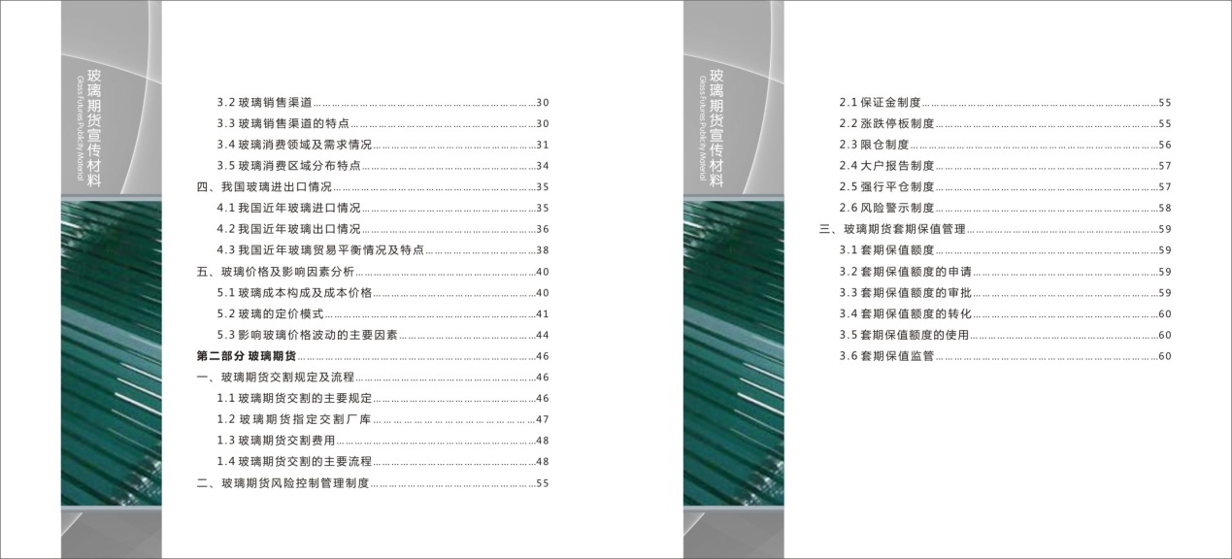
第一部分 玻璃现货……………………………………………………………………01
一、玻璃基础知识……………………………………………………………………01
1.1 玻璃的概念……………………………………………………………………01
1.2 玻璃的原料构成……………………………………………………………01
1.3 玻璃生产工艺及生产流程………………………………………………02
1.4 玻璃的分类……………………………………………………………………06
1.5 玻璃的主要用途……………………………………………………………08
1.6 玻璃的检验标准……………………………………………………………11
1.7 玻璃产业链情况……………………………………………………………13
二、我国玻璃生产情况………………………………………………………………14
2.1 我国玻璃产能及产量情况………………………………………………14
2.2 我国玻璃生产分布情况…………………………………………………16
2.3 我国玻璃生产企业情况…………………………………………………21
2.4 各用途玻璃的生产分布情况…………………………………………25
三、我国玻璃销售情况………………………………………………………………27
3.1 近年我国玻璃产销存变化情况………………………………………27
3.2 玻璃销售渠道………………………………………………………………30
3.3 玻璃销售渠道的特点……………………………………………………30
3.4 玻璃消费领域及需求情况………………………………………………31
3.5 玻璃消费区域分布特点…………………………………………………34
四、我国玻璃进出口情况…………………………………………………………35
4.1 我国近年玻璃进口情况…………………………………………………35
4.2 我国近年玻璃出口情况…………………………………………………36
4.3 我国近年玻璃贸易平衡情况及特点………………………………38
五、玻璃价格及影响因素分析……………………………………………………40
5.1 玻璃成本构成及成本价格………………………………………………40
5.2 玻璃的定价模式……………………………………………………………41
5.3 影响玻璃价格波动的主要因素………………………………………44
第二部分 玻璃期货……………………………………………………………………46
一、玻璃期货交割规定及流程……………………………………………………46
1.1 玻璃期货交割的主要规定………………………………………………46
1.2 玻璃期货指定交割厂库…………………………………………47
1.3 玻璃期货交割费用…………………………………………………………48
1.4 玻璃期货交割的主要流程………………………………………………48
二、玻璃期货风险控制管理制度………………………………………………55
2.1 保证金制度……………………………………………………………………55
2.2 涨跌停板制度………………………………………………………………55
2.3 限仓制度………………………………………………………………………56
2.4 大户报告制度………………………………………………………………57
2.5 强行平仓制度………………………………………………………………57
2.6 风险警示制度………………………………………………………………58
三、玻璃期货套期保值管理………………………………………………………59
3.1 套期保值额度………………………………………………………………59
3.2 套期保值额度的申请……………………………………………………59
3.3 套期保值额度的审批……………………………………………………59
3.4 套期保值额度的转化……………………………………………………60
3.5 套期保值额度的使用………………………………………………………60
3.6 套期保值监管………………………………………………………………60

第一部分 玻璃现货

一、玻璃基础知识
1.1 玻璃的概念
1.1.1 玻璃的概念
玻璃，英文名称Glass，在中国古代亦称琉璃，日语汉字以硝子代表。是一种较为透明的固体物质，在熔融时形成连续网络结构，冷却过程中粘度逐渐增大并硬化而不结晶的硅酸盐类非金属材料。普通玻璃化学氧化物的组成为Na2O•CaO•6SiO2，主要成份是二氧化硅。
玻璃在日常环境中呈化学惰性，亦不会与生物起作用，因此用途非常广泛。玻璃一般不溶于酸（例外：氢氟酸与玻璃反应生成SiF4，从而导致玻璃的腐蚀），但溶于强碱，例如氢氧化铯。制造工艺是将各种配比好的原料经过融化，迅速冷却，各分子因为没有足够时间形成晶体而形成玻璃。玻璃在常温下是固体，它是一种易碎的东西，摩氏硬度6.5。
1.1.2 玻璃的历史
玻璃最初由火山喷出的酸性岩凝固而得。公元前3700年前， 古埃及人已经能制造出玻璃装饰品和简单的玻璃器皿。当时只有有色玻璃。公元前1000 年前，中国制造出无色玻璃
公元12世纪，出现了用于交换的商品玻璃，并开始成为工业材料。18世纪，为适应研制望远镜的需要，制出光学玻璃。1873年，比利时率先制造出平板玻璃。1906年，美国研制出平板玻璃引上机。1959年英国皮尔金顿玻璃公司向世界宣告平板玻璃的浮法成型工艺研制成功，这是对原来的有槽引上成型工艺的一次革命。此后，随着玻璃生产的工业化和规模化，各种用途和各种性能的玻璃相继问世。现代，玻璃已成为日常生活、生产和科学技术领域的重要材料之一。
1.2 玻璃的原料构成
玻璃原料比较复杂，按其作用可分为主要原料与辅助原料。主要原料构成玻璃的主体并确定玻璃的主要物理化学性质，辅助原料赋予玻璃特殊性质和给生产工艺带来方便。
1.2.1 玻璃的主要原料
1、硅砂或硼砂。硅砂或硼砂引入玻璃的主要成分是氧化硅或氧化硼，它们在燃烧中能单独熔融成玻璃主体，决定了玻璃的主要性质，相应地称为硅酸盐玻璃或硼酸盐玻璃。
2、纯碱或芒硝。纯碱和芒硝引入玻璃的主要成分是氧化钠，它们在煅烧中能与硅砂等酸性氧化物形成易熔的复盐，起了助熔作用，使玻璃易于成型。但如含量过多，将使玻璃热膨胀率增大，抗拉度下降。
3、石灰石、白云石、长石等。石灰石引入玻璃的主要成分是氧化钙，增强玻璃化学稳定性和机械强度，但含量过多使玻璃析晶和降低耐热性。白云石作为引入氧化镁的原料，能提高玻璃的透明度、减少热膨胀及提高耐水性。长石作为引入氧化铝的原料，它可以控制熔化温度，同时也可提高耐久性。此外，长石还可提供氧化钾成分，提高玻璃的热膨胀性能。
4、碎玻璃。一般来说，制造玻璃时不是全部用新原料，而是掺入15%——30%的碎玻璃，以降低玻璃熔化温度。
1.2.2 玻璃的辅助原料
1、脱色剂。原料中的杂质如铁的氧化物会给玻璃带来色泽，常用纯碱、碳酸钠、氧化钴、氧化镍等作脱色剂，它们在玻璃中呈现与原来颜色的补色，使玻璃变成无色。此外，还有与着色杂质能形成浅色化合物的减色剂，如碳酸钠能与氧化铁氧化成二氧化二铁，使玻璃由绿色变黄色。
2、着色剂。某些金属氧化物能直接溶于玻璃溶液中使玻璃着色。如氧化铁使玻璃呈现黄色或绿色，氧化锰能呈现紫色，氧化钴能呈现蓝色，氧化镍能呈现棕色，氧化铜和氧化铬能呈现绿色等。
3、澄清剂。澄清剂能降低玻璃熔液的粘度，使化学反应所产生的气泡，易于逸出而澄清。常用的澄清剂有白砒、硫酸钠、硝酸钠、铵盐、二氧化锰等。
4、乳浊剂。乳浊剂能使玻璃变成乳白色半透明体。常用乳浊剂有冰晶石、氟硅酸钠、磷化锡等。它们能形成0.1——1.0μm的颗粒，悬浮于玻璃中，使玻璃乳浊化。
1.3 玻璃的生产工艺及生产流程
1.3.1 玻璃的生产工艺
1、原料预加工。将块状原料（石英砂、纯碱、石灰石、长石等）粉碎，使潮湿原料干燥，将含铁原料进行除铁处理，以保证玻璃质量。
2、配合料制备。根据产品的不同，配合料的组成略有区别。例如普通浮法玻璃的配合料（按照1重量箱即50公斤计算），需要消耗石英砂33.55公斤、石灰石2.96公斤、白云石8.57公斤、纯碱11.39公斤、芒硝0.55公斤、长石3.45公斤、碳粉0.03公斤等。
3、熔制。玻璃配合料在池窑或坩埚窑内进行高温（1550-1600度）加热，使之形成均匀、无气泡并符合成型要求的液态玻璃。
4、成型。将液态玻璃加工成所要求形状的制品，如平板玻璃、各种器皿等。
5、热处理。通过退火、淬火等工艺，消除或产生玻璃内部的应力、分相或晶化，以及改变玻璃的结构状态。

浮法玻璃生产线流程图
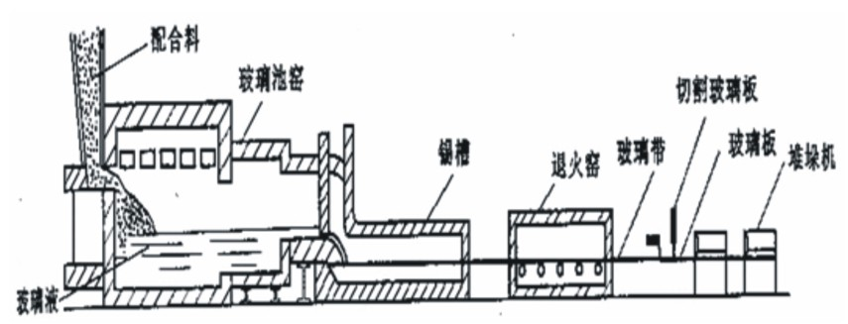
1.3.2 普通平板玻璃与浮法玻璃的区别
普通平板玻璃与浮法玻璃都是平板玻璃，区别在于生产工艺、品质上不同。
1、生产工艺方面。普通平板玻璃是将原料按一定比例配制，经熔窑高温熔融，通过垂直引上法或平拉法、压延法生产出来的透明无色的平板玻璃。浮法玻璃是将原料按一定比例配制，经熔窑高温熔融，玻璃液从池窑连续流出并浮在金属液面上，摊成厚度均匀平整、经火抛光的玻璃带，冷却硬化后脱离金属液，再经退火切割而成的透明无色平板玻璃。
2、品质方面。普通平板玻璃按外观质量分为优等品、一等品、合格品三类；按厚度分为2、3、4、5、6mm等厚度。普通玻璃呈现翠绿色，易碎、透明度不高，雨淋暴晒下易老化变形 。浮法玻璃按外观质量分为优等品、一等品、合格品三类；按厚度分为2、3、4、5、6、8、10、12、15、19mm等厚度。浮法玻璃表面平滑无波纹，透视性佳，具有一定韧性。
1.3.3 浮法玻璃的生产工艺
以国内普通的日熔化量600吨的生产线为例，介绍浮法玻璃的制造流程。
浮法玻璃是在锡槽中制造。整个生产线长度约有500米，每天可生产550到600吨的玻璃，相当于3米宽、3毫米厚、长度约25公里的玻璃带。一旦开始生产，便是每天24小时不间断，直到大约8-10年之后才会停炉维修。浮法生产是当今平板玻璃主要的生产方式，其流程可分为以下五个阶段：
1、原料的混成。浮法玻璃的主要原料成份有：73%的二氧化硅、13%的碳酸钠、9%的氧化钙及4%的镁等。这些原料依照比例混合，再加入回收的碎玻璃小颗粒。
2、原料的熔融。将调配好的原料经过一个混合仓后再进入一个有5个仓室的窑炉中加热，约1550摄氏度时成为玻璃熔液。
3、玻璃成型。玻璃熔液流入锡槽且浮在熔化的金属锡液之上，此时温度约1000摄氏度。在锡液上的玻璃熔液形成宽3.66米、厚度介于 3mm至19mm的玻璃带。因为玻璃与锡有极不相同的粘稠性，所以浮在上方的玻璃熔液与下方的锡液不会混合在一起，并且形成非常平整的接触面。
4、玻璃熔液的冷却。玻璃带在离开锡槽时温度约600摄氏度，之后进入退火室或连续式缓冷窑，将玻璃的温度渐渐降低至50摄氏度。由此徐冷方式生产的玻璃也称为退火玻璃。
5、裁切和储存。徐冷之后的玻璃经过数阶段的品质检查，之后再裁切成不同的尺寸，进行包装入库，储存或运输。

玻璃的生产工艺流程图
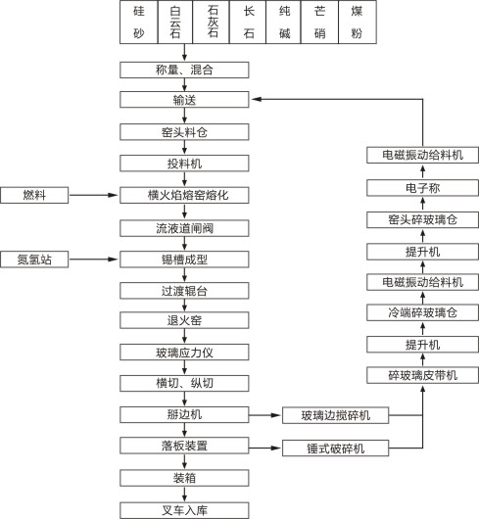
资料来源：《浮法玻璃工艺》

1.4 玻璃的分类
玻璃的品种很多，可以按制品结构与性能、生产工艺等方面来分类。
1.4.1 按制品结构与性能分类
1、平板玻璃
（1）普通平板玻璃，包括浮法玻璃。
（2）钢化玻璃，属于安全玻璃。为提高玻璃的强度，通常使用化学或物理的方法，在玻璃表面形成压应力，玻璃承受外力时首先抵消表层应力，从而提高了承载能力，增强玻璃自身抗风压性、寒暑性、冲击性等。
（3）表面加工平板玻璃，包括磨光玻璃、磨砂玻璃、喷砂玻璃、磨花玻璃、压花玻璃、冰花玻璃、蚀刻玻璃等。
（4）掺入特殊成分的平板玻璃，包括彩色玻璃、吸热玻璃、光致变色玻璃、太阳能玻璃等。
（5）夹物平板玻璃，包括夹丝玻璃、夹层玻璃、电热玻璃等。
（6）复层平板玻璃，包括普通镜面玻璃、镀膜热反射玻璃、镭射玻璃、釉面玻璃、涂层玻璃、覆膜(覆玻璃贴膜)玻璃等。
2、玻璃制成品
（1）平板玻璃制品，包括中空玻璃、玻璃磨花、雕花、彩绘、弯制等制品及幕墙、门窗制品等。
（2）不透明玻璃制品和异型玻璃制品，包括玻璃锦砖(马赛克)、玻璃实心砖、玻璃空心砖、水晶玻璃制品、玻璃微珠制品、玻璃雕塑等。
（3）玻璃绝热、隔音材料，包括泡沫玻璃和玻璃纤维制品等。
1.4.2 按生产工艺分类
玻璃主要分为平板玻璃和特种玻璃。
1、平板玻璃
按照生产工艺，平板玻璃主要分为压延、有槽垂直引上、对辊（也称旭法）、无槽垂直引上、平拉和浮法玻璃等。
压延法是将熔窑中的玻璃液经压延辊辊压成型、退火而制成，主要用于制造夹丝（网）玻璃和压花玻璃。
有槽垂直引上法、对辊法、无槽垂直引上法等工艺基本相似，是使玻璃液分别通过槽子砖或辊子、或采用引砖固定板根，靠引上机的石棉辊子将玻璃带向上拉引，经退火、冷却、连续地生产出平板玻璃。平拉法是将玻璃垂直引上后，借助转向辊使玻璃带转为水平方向。这些方法在70年代以前是通用的平板玻璃生产工艺。
浮法是将玻璃液漂浮在金属液面上制得平板玻璃的一种新方法。它是将玻璃液从池窑连续地流入并漂浮在有还原性气体保护的金属锡液面上，依靠玻璃的表面张力、重力及机械拉引力的综合作用，拉制成不同厚度的玻璃带，经退火、冷却而制成平板玻璃。由于这种玻璃在成型时，上表面在自由空间形成火抛表面，下表面与焙融的锡液接触,因而表面平滑，厚度均匀，不产生光畸变。受厚度均匀、上下表面平整平行，加上劳动生产率高及利于管理等方面因素的影响，浮法玻璃正成为玻璃制造方式的主流。目前浮法技术中，英国的皮尔金顿浮法玻璃生产工艺、美国PPG浮法玻璃生产工艺和中国的洛阳浮法玻璃生产工艺并称为世界浮法玻璃生产的三大工艺。
按照厚度（毫米mm在日常中也称为厘，如3厘玻璃就是指厚度3mm的玻璃）和用途，平板玻璃分类如下：
（1）2—4mm玻璃， 主要用于画框表面。
（2）5—6mm玻璃，主要用于外墙窗户、门扇等小面积透光造型等。
（3）7—9mm玻璃，主要用于室内屏风等较大面积但又有框架保护的造型之中。
（4）9—10mm玻璃，主要用于室内大面积隔断、栏杆等装修项目。
（5）11—12mm玻璃，主要用于地弹簧玻璃门和一些活动人流较大的隔断。
（6）15mm以上玻璃，一般市面上销售较少，往往需要订单生产供应，主要用于较大面积的地弹簧玻璃门、外墙整块玻璃墙面。
2、特种玻璃
特种玻璃品种众多，主要有钢化玻璃、中空玻璃、夹层玻璃、加丝加网玻璃、夹胶玻璃、彩釉玻璃、印刷玻璃、灯具玻璃、家电玻璃、家俬玻璃、卫浴玻璃、工艺玻璃、汽车玻璃、磨砂玻璃等等。
1.5 玻璃的主要用途
在人们的日常生活中，玻璃及其制品无处不在。最为广泛的应用是在建筑和装饰领域（门窗、幕墙、隔断、镜片等装饰）、汽车制造领域、新能源领域（太阳能制品）、家电及电子产品制造、日常生活（各种瓶罐盘）等等。
建筑和装饰领域是玻璃的最大下游行业，目前70%左右的浮法玻璃应用于此行业。汽车及新能源领域的玻璃应用也在逐渐扩大。
1.5.1 建筑用玻璃
伴随着中国的城镇化进程，无论是城市还是乡镇的市容市貌日新月异，人们的居住条件和生活环境都发生了翻天覆地的变化。截止2009年，中国城镇人口6.22亿，城镇化率为46.6%。“十二五”期间城镇化率年均提高0.8-1.0个百分点，到2015年达到52%左右，到2030年达到65%左右。城镇化带来城市人口的增加，拉动城镇住宅的需求增加。有关机构预测，城镇化率提高1个百分点，将新增城镇住宅需求量近5亿平方米。2011年9月14日，国务院总理温家宝在夏季达沃斯论坛上表示，“十二五”期间，全国城镇保障性住房覆盖面将达到20%，把扩大消费与推进城镇化、保障改善民生有机结合起来，力争使城镇化率再提高4个百分点。从长远看，我国的城镇化发展还有很大的空间。
随着人们对建筑要求的提高，公共建筑及民用建筑的玻璃使用量日益增多。从一次性使用的玻璃幕墙、门窗、阳台，到二次性使用的浴室、橱柜、灯具等装修，大大的增加了玻璃使用量和使用品种。更重要的是，国家节能环保政策的出台，对玻璃产品的品种和质量也提出了新的要求。

房屋竣工面积与平板玻璃产量
单位：万平米/万重箱
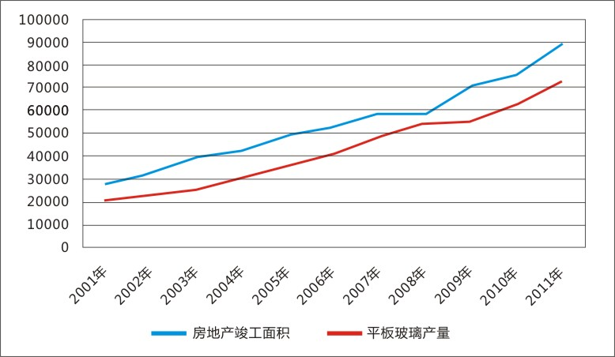
资料来源：Wind 中信证券研究部

从上图可以看出在建筑领域内，房屋竣工面积与平板玻璃产量之间存在一定的正相关性，二者的增长幅度基本一致。在研究平板玻璃的发展趋势时，我们也主要是依据下游行业，主要是房地产行业的增长情况，尤其在新开工面积、竣工面积以及投资增长等指标中，竣工面积的增长幅度最为能够与平板玻璃的增长幅度相关联。
1.5.2 汽车玻璃
汽车玻璃主要用于新型汽车制造市场和汽车维修市场，作为汽车一个重要的组成部分，占据了汽车行业3%的总成本。随着近年中国汽车工业的高速发展，中国汽车玻璃行业的市场需求量以19%左右的平均速度增长。
2009年，中国汽车玻璃市场规模约为7270万平方米。2010年受到国内汽车增长以及出口增加的影响，汽车玻璃产量较为迅速，约为8500万平方米，同比增长16.92%。特别是福耀玻璃和信义玻璃的增长势头迅猛。我国汽车行业的区域集中度非常高，主要生产企业集中于沿海和发达省市，中西部地区的市场份额非常小。综合生产能力前十家企业所占行业比重达到85.3%。2009年，从区域集中度来看，华东、华南和华北地区是我国汽车玻璃行业的重要市场，其中华东地区产量在全国市场中占据28.5%的比重。
1.5.3 太阳能玻璃
太阳能玻璃主要是指用于太阳能光伏发电和太阳能光热组件的封装或盖板玻璃。其中，太阳能光伏发电组件用太阳能玻璃又分为晶体硅太阳能电池组件用和薄膜太阳能电池组件用两大类。前者主要是使用太阳能超白压花玻璃，后者主要是使用超白浮法玻璃。
据初步统计，2011年我国太阳能玻璃生产线达到50条，年有效产能约15000万平方米。国家能源局能源节约与科技装备司研究表明，中国“十一五”期间单位GDP 能耗的约束性目标为下降20%，“十二五”期间单位GDP 能耗将下降17.3%，“十三五”期间将下降16.6%。这给今后光伏玻璃大规模使用奠定了坚实的基础。
1.5.4 LOW-E玻璃
LOW-E玻璃又称低辐射镀膜玻璃，就世界范围而言，LOW-E玻璃的生产和应用正处于高速增长时期。从国家住房和城乡建设部的要求来看，今后绿色节能建筑要成为国内建筑的主流，住建部将推行节能标志认证及相应的税收优惠政策来推广节能建筑。因此，新建建筑和原有存量建筑是否节能，不仅关系到能否缓解我国能源供求的紧张状况，而且还关系到“十二五”节能降耗目标的实现。作为三大用能领域的建筑业，节能形势十分严峻，节能降耗刻不容缓。
据市场分析预测，到2015年，LOW-E玻璃国际市场需求量将突破10亿平方米，今后十年，全世界LOW-E玻璃市场需求量将以平均每年18%以上的速度增长。
1.6 玻璃的检验标准
对于玻璃的检验，既有对玻璃内在品质的严格要求，又有对玻璃在包装、仓储、运输等过程中的规定。目前浮法玻璃的检验标准是2010年3月1日起施行的新的国家标准（GB 11614-2009），其强制性要求的为第5.2条～第5.6条内容，其余为推荐性的。平板玻璃要求与检验方法对应条款中对尺寸偏差、对角线差、厚度偏差、厚薄差、外观质量和弯曲度的要求为强制性的。

尺寸偏差
单位:毫米
公称厚度 | 尺寸偏差
公称厚度 | 尺寸≤3000 | 尺寸>3000
2~6 | ±2 | ±3
8~10 | +2,-3 | +3,-4
12~15 | ±3 | ±4
19~25 | ±5 | ±5

厚度偏差和厚薄差
单位:毫米
公称厚度 | 厚度偏差 | 厚度差
2~6 | ±0.2 | 0.2
8~12 | ±0.3 | 0.3
15 | ±0.5 | 0.5
19 | ±0.7 | 0.7
22~25 | ±1.0 | 1.0

平板玻璃一等品外观质量
缺陷种类 | 质量要求
点状缺陷 | 尺寸（L），单位为毫米 |  | 允许个数限度
点状缺陷 | 0.3≤L≤0.5 |  | 2XS
点状缺陷 | 0.5<L≤1.0 |  | 0.5XS
点状缺陷 | 1.0<L≤1.5 |  | 0.2XS
点状缺陷 | L>1.5 |  | 0
点状缺陷密集度 | 尺寸≥0.3mm的点状缺陷最小间距不小于300mm;  直径100mm圆内尺寸≥0.2mm的点状缺陷不超过3个。
线道 | 不允许
裂纹 | 不允许
划伤 | 允许范围 |  | 允许条件限度
划伤 | 宽≤0.2mm，长≤40mm |  | 2XS
光学变形 | 公称厚度 | 无色透明平板玻璃 |  | 本体着色平板玻璃
光学变形 | 2mm | ≥500 |  | ≥450
光学变形 | 3mm | ≥550 |  | ≥500
光学变形 | 4mm~12mm | ≥600 |  | ≥550
光学变形 | ≥15mm | ≥550 |  | ≥500
断面缺陷 | 公称厚度不超过8mm时，不超过玻璃板的厚度；8mm以上时，不超过8mm。
注：S是以平方米为单位的玻璃板面积数值，按GB/T 8170修约，保留小数点后两位。点状缺陷的允许个数限度及划伤的允许条数限度为各系数与S相乘所得的数值，按GB/T 8170修约至整数。
点状缺陷中不允许有光畸变点。

平板玻璃对角线差应不大于其平均长度的0.2%，弯曲度应不超过0.2%。
1.7 玻璃产业链情况
平板玻璃是由一定的原料经过燃料的加热熔化而成的，主要应用于建筑装饰、汽车行业、新能源、家电以及电子行业等领域。其行业的发展、企业的效益和上下游行业密切相关。经过多年的发展，玻璃产业链发展日趋完善，从原材料的采掘、玻璃产品的生产，到玻璃制品的加工已经形成了成熟的加工和运作体系。
在玻璃行业的上游领域中，国内石英砂、白云石等矿藏储量丰富，品位较好，完全具备生产优质玻璃的条件。燃料方面，在使用重油、煤气的同时，新增加了天然气、焦炉煤气、石油焦，以及混合燃料等多种燃料组合。
从玻璃的下游行业来看，市场需求稳定，应用领域不断拓展。从以前的门窗玻璃，发展到建筑装饰、幕墙玻璃、汽车玻璃、太阳能玻璃，家电以及电子行业等等。我国的玻璃产品，不仅满足了国内需求，还出口到各个国家。随着我国经济的发展和城镇化建设脚步的加快以及技术的进步，玻璃下游的需求增长将稳步上升，需求领域将不断扩大，市场前景广阔。

平板玻璃产业链图
玻璃上游行业 | 玻璃生产 | 玻璃下游行业
•重油等燃料 | •浮法玻璃 | •建筑装饰
•纯碱 | •太阳能玻璃 | •新能源
•石英砂 | •超白玻璃 | •汽车行业
•石灰石 | •LOW-E玻璃 | •家电行业
•白云石芒硝 |  | •电子行业
资料来源：中国玻璃信息网

玻璃产业的市场增长点主要体现在传统市场需求结构的升级，以及电子和太阳能等新兴市场潜力的不断释放。 “十二五”期间，玻璃产业链将进一步延伸，玻璃产业将向高品质、绿色化、多功能、高附加值、高科技含量的加工制品化方向发展。
二、我国玻璃生产情况
2.1 我国玻璃产能及产量情况
2.1.1 我国玻璃的产能情况
我国的平板玻璃发展过程可以分为三个阶段：第一阶段是新中国成立之后至1979年的30年；第二阶段是1980年至1999年的20年；第三阶段是2000年以来至今。
随着工艺技术结构不断优化，浮法生产成为主导工艺。1994年全国仅有24条浮法玻璃生产线，浮法产量占平板总产量35.93%。自1996年开始浮法生产比例超过50%，成为主导工艺，优质浮法比例及深加工率不断提高。浮法工艺技术水平不断提高，如富氧燃烧技术、余热发电技术等形成了拥有自主知识产权的新一代中国洛阳浮法玻璃工艺技术。产品质量明显提高，品种显著增加，与国外差距缩短。目前我国浮法玻璃生产线，按质量等级可划分为高、中、低三个档次。其中高档生产线技术装备水平较高，能稳定生产优等品产品，一等品以上产品比例≥70%，合资生产线及部分国内高档生产线均属于该类别，占浮法总量30%；中档生产线占浮法总量62%；低档生产线占浮法总量的8%左右。
2000年以来浮法玻璃产能与产量统计表
时间 | 生产线数量(条) | 产能(亿重箱) | 产量(亿重箱)
2000年 | 64 | 1.73 | 1.44
2001年 | 79 | 2.16 | 1.62
2002年 | 90 | 2.48 | 1.95
2003年 | 93 | 2.56 | 2.31
2004年 | 117 | 3.34 | 2.61
2005年 | 142 | 4.25 | 3.06
2006年 | 159 | 4.80 | 3.81
2007年 | 177 | 5.45 | 4.04
2008年 | 191 | 6.01 | 4.78
2009年 | 214 | 6.89 | 4.90
2010年 | 241 | 7.99 | 5.80
2011年 | 265 | 9.16 | 7.38
数据来源：中国玻璃信息网

2.1.2 我国玻璃产量情况
近年来我国玻璃工业发展迅速，质量明显提高，品种显著增加，平板玻璃产量快速增长。我国平板玻璃总量已连续23年居世界第一，占全球总量超过50%。
2.2 我国玻璃生产分布情况
2.2.1 我国玻璃产能的区域分布情况
目前，我国浮法玻璃工业的发展成绩斐然，不仅全面完成了在“十一五”期间的各项目标，还在产业结构调整、技术装备水平升级、节能减排、区域协调等方面取得了新突破。

2006-2010年全国浮法玻璃产能地区分布统计表
单位：条/亿重量箱
年份 | 华东地区 | 华南地区 | 华北地区 | 东北地区 | 西南地区 | 西北地区 | 合计
2006 | 54/1.73 | 44/132 | 31/0.90 | 14/0.38 | 10/0.29 | 7/0.2 | 160/4.82
2007 | 56/1.81 | 51/1.62 | 40/1.18 | 14/0.38 | 10/0.29 | 7/0.2 | 178/5.48
2008 | 61/2.03 | 63/1.71 | 45/1.34 | 14/0.38 | 11/0.35 | 8/0.22 | 192/6.03
2009 | 69/2.34 | 54/1.76 | 55/1.70 | 14/0.38 | 15/0.51 | 8/0.22 | 215/6.91
2010 | 79/2.73 | 56/1.88 | 68/2.22 | 15/0.42 | 15/0.51 | 8/0.22 | 241/7.98
2011 | 85/2.95 | 62/2.29 | 77/2.65 | 15/0.42 | 17/0.59 | 9/0.27 | 265/9.16
数据来源：中国玻璃信息网

止到2011年末，我国共有浮法玻璃生产线265条，年生产能力9.16亿重量箱，年产能利用率为88.85%。其中在产浮法生产线208条，年有效生产能力 7.09亿重量箱；短时间内无法恢复或者已经停产的浮法生产线33条，年生产能力0.89亿重量箱。冷修生产线24条，产能1.17亿重箱。在浮法生产线中共有优质浮法玻璃生产线53条，年生产能力1.95亿重箱，占有效产能的27.64%，主要分布在华南和华东等经济发达地区。玻璃深加工率由2006年的不足30%，2010年提高到了35%。“十一五”期间共新增浮法玻璃生产线81条，新增产能总量3.16亿重箱，各区域产能增长相对均衡。
从近五年来产能地区分布变化情况看，华北地区的产能提高较快，河北沙河地区在当地政府大力倡导下，纷纷关停原来的落后产能，改上浮法玻璃生产线。华东地区和华南地区原有基数较高，产能的绝对数量较多，因此增长幅度不大。
2011年各区域的玻璃供应量分布情况
单位：条/万重箱
编号 | 区域 | 生产线 | 有效生产线 | 有效产能 | 建筑市场 | 加工市场 | 汽车玻璃
1 | 东北地区 | 15 | 10 | 3008 | 1728 | 576 | 704
2 | 华北地区 | 77 | 62 | 22643 | 15155 | 4800 | 2688
3 | 华东地区 | 85 | 72 | 21449 | 8154 | 7731 | 5564
4 | 华南地区 | 62 | 60 | 23718 | 7808 | 7040 | 8870
5 | 西南地区 | 17 | 13 | 4480 | 2228 | 1868 | 384
6 | 西北地区 | 9 | 8 | 3040 | 2624 | 416 | 0
7 | 合计 | 265 | 225 | 78338 | 37697 | 22431 | 18210
数据来源：中国玻璃信息网

2.2.2 我国玻璃产量分布情况
2011年1-12月份，全国累计生产平板玻璃73788万重量箱，与上年同期相比增加10089万重量箱，同比增长15.84%。其中，华北地区累计生产平板玻璃17447万重量箱，与上年同期相比，增加1856万重量箱，占全国总产量的23.65%，同比增长11.90%；东北地区累计生产平板玻璃3208万重量箱，与上年同期相比，增加459万重量箱，占全国总产量的4.35%，同比增长16.70%；华东地区累计生产平板玻璃25689万重量箱，与上年同期相比，增加5656万重量箱，占全国总产量的34.82%，同比增长28.23%；华南地区累计生产平板玻璃18664万重量箱，与上年同期相比，增加1781万重量箱，占全国总产量的25.29%，同比增长10.55%；西南地区累计生产平板玻璃6544万重量箱，与上年同期相比，增加1175万重量箱，占全国总产量的8.87%，同比增长21.88%；西北地区累计生产平板玻璃2235万重量箱，与上年同期相比，减少-167万重量箱，占全国总产量的3.03%，同比下降-6.95%。

2011年我国平板玻璃产量分省市统计
地区 | 平板玻璃(重量箱)
地区 | 1-12月累计 | 1-12月累计同比增长(%)
全国 | 737,888,423 | 15.84
北京 | 0 | 0
天津 | 7,226,403 | 7.33
河北 | 136,178,350 | 10.01
山西 | 18,476,277 | 10.41
内蒙古 | 12,595,286 | 5.26
辽宁 | 22,391,339 | 36.92
吉林 | 4,117,833 | -2.48
黑龙江 | 5,579,221 | 31.33
上海 | 12,543 | -17.01
江苏 | 71,576,204 | 16.02
浙江 | 39,956,905 | -3.15
安徽 | 26,804,381 | 37.96
福建 | 35,070,736 | 29.17
江西 | 5,927,500 | 126.48
山东 | 77,542,929 | 29.48
河南 | 21,534,810 | -6.56
湖北 | 68,245,705 | 46.89
湖南 | 19,445,474 | 12.6
广东 | 74,140,587 | 3.25
广西 | 3,273,828 | -36.87
海南 | 0 | 0
重庆 | 7,277,224 | 159.84
四川 | 48,923,758 | 11.83
贵州 | 989,709 | 112.46
云南 | 8,248,470 | 15.87
西藏 | 0 | 0
陕西 | 13,028,266 | 5.75
甘肃 | 5,771,449 | -5.49
青海 | 2,059,228 | 37.28
宁夏 | 0 | 0
新疆 | 1,494,009 | -51.25
数据来源：中国产业信息网

2011年平板玻璃产量前十名数据统计
编号 | 省份 | 产量（重箱）
1 | 河北 | 136,178,350
2 | 山东 | 77,542,929
3 | 广东 | 74,140,587
4 | 江苏 | 71,576,204
5 | 湖北 | 68,245,705
6 | 四川 | 48,923,758
7 | 浙江 | 39,956,905
8 | 福建 | 35,070,736
9 | 安徽 | 26,804,381
10 | 辽宁 | 22,391,339
11 | 合计 | 600,830,894
数据来源：中商情报网

2.3 我国玻璃生产企业情况
目前我国的玻璃生产企业数量众多，产能发展迅速，已经成为社会经济发展不可或缺的力量，为国民经济的发展，尤其是房地产行业的发展做出贡献。2011 年，我国玻璃及玻璃制品制造业实现工业销售产值5750.38 亿元，同比增长25.83%，增速较前3 季度下降3.60 个百分点。
2011年末，我国玻璃及玻璃制品制造业资产总计为4976.35 亿元，同比增长15.22%；企业数为4819 个，比上年同期增加了359 个；从业人员2011年均人数为109.12 万人，同比增长5.99%。
2.3.1 我国10大玻璃生产企业情况
我国浮法玻璃行业的中坚力量，无论是产能总量，还是区域分布都具有代表性。

我国10大玻璃生产企业集团生产、仓储能力
编号 | 企业名称 | 生产线（条） | 日熔化量（吨/天） | 仓储能力（万重箱）
1 | 河北沙玻集团 | 34 | 20100 | 295
2 | 华尔润集团 | 19 | 12110 | 300
3 | 深圳信义 | 12 | 8100 | 210
4 | 台玻集团 | 10 | 6600 | 175
5 | 中国建材 | 14 | 6460 | 205
6 | 中国玻璃 | 14 | 6380 | 205
7 | 山玻集团 | 10 | 6500 | 210
8 | 南玻集团 | 9 | 5600 | 130
9 | 浙玻集团 | 10 | 4900 | 115
10 | 明达集团 | 7 | 3730 | 120
数据来源：根据企业公开数据及相关资料整理

2.3.2 主要企业产品情况
浮法玻璃生产企业的主要产品是4mm、5mm、10mm、12mm厚度的标准规格平板玻璃，主要应用于建筑装饰等行业。也有一些是需要定制的产品，比如3.2mm、3.5mm等特珠规格主要是应用于汽车玻璃加工等领域；还有一些规格是出口产品所需要的规格。特殊规格的产品需求量相对较少，多数企业是按照市场需求生产常用规格的品种。

主要企业的产品规格比例统计表
企业名称 | 4mm占比 | 5mm占比 | 10mm占比 | 12mm占比
企业名称 | （%） | （%） | （%） | （%）
沙玻集团 | 40 | 30 | 10 | 10
华尔润 | 20 | 30 | 10 | 30
深圳信义 | 10 | 30 | 20 | 30
台玻集团 | 10 | 25 | 15 | 35
中国建材 | 25 | 30 | 10 | 25
中国玻璃 | 20 | 35 | 15 | 20
山玻集团 | 15 | 30 | 10 | 30
南玻集团 | 10 | 35 | 10 | 25
浙玻集团 | 20 | 35 | 10 | 20
明达集团 | 10 | 30 | 15 | 35
耀华集团 | 20 | 35 | 20 | 10
福耀集团 | 10 | 30 | 10 | 25
山西利虎 | 35 | 30 | 10 | 10
湖北三峡 | 25 | 30 | 15 | 15
武汉长利 | 20 | 35 | 15 | 20
上海耀皮 | 10 | 30 | 10 | 35
圣戈班 | 10 | 30 | 20 | 30
旭硝子 | 10 | 30 | 20 | 30
数据来源：根据企业公开数据以及对行业内专家的咨询进行整理

2.3.3 主要企业产品品级和使用情况
对于产品的品质来讲，主要是取决于企业生产线的技术装备、原材料的质量、燃料情况、生产人员的技术能力以及企业的现场管理水平等。从我国主要玻璃生产企业的现有水平来看，由于玻璃行业淘汰落后产能力度的加大，产业升级速度的加快，以及生产企业产品质量意识的提高，产品质量有很大的提高。另外还有市场需求等方面的影响。

主要企业的产品品级和产品使用情况统计表
单位名称 | 产品品级 |  |  | 产品使用
单位名称 | 合格品 | 一等品 | 优等品 | 自用率 | 商品率
单位名称 | % | % | % | % | %
沙玻集团 | 30 | 60 | 10 | 5 | 95
华尔润 | 20 | 70 | 10 | 5 | 95
深圳信义 | 10 | 20 | 70 | 40 | 60
台玻集团 | 10 | 10 | 80 | 50 | 50
中国建材 | 20 | 20 | 60 | 10 | 90
中国玻璃 | 15 | 15 | 70 | 10 | 90
山玻集团 | 15 | 20 | 65 | 15 | 85
南玻集团 | 10 | 15 | 75 | 45 | 55
浙玻集团 | 15 | 25 | 60 | 10 | 90
明达集团 | 10 | 15 | 75 | 15 | 85
耀华集团 | 20 | 20 | 60 | 20 | 80
福耀集团 | 10 | 10 | 80 | 30 | 70
山西利虎 | 30 | 50 | 20 | 10 | 90
湖北三峡 | 15 | 15 | 70 | 10 | 90
武汉长利 | 15 | 15 | 70 | 15 | 85
上海耀皮 | 10 | 10 | 80 | 25 | 75
圣戈班 | 10 | 10 | 80 | 20 | 80
旭硝子 | 10 | 10 | 80 | 50 | 50
数据来源：根据企业公开数据及行业内专家的咨询进行整理

2.4 各用途玻璃的生产分布情况
在日常生活中，浮法玻璃应用极为广泛，综合用途可以归纳为三类，一是可以应用于建筑市场；二是可以应用于加工市场；三是可以应用于汽车市场。截止到2011年末，在全国的265条生产线中，有225条在正常生产经营。将各区域的玻璃供应量按照用途加以分类如下：
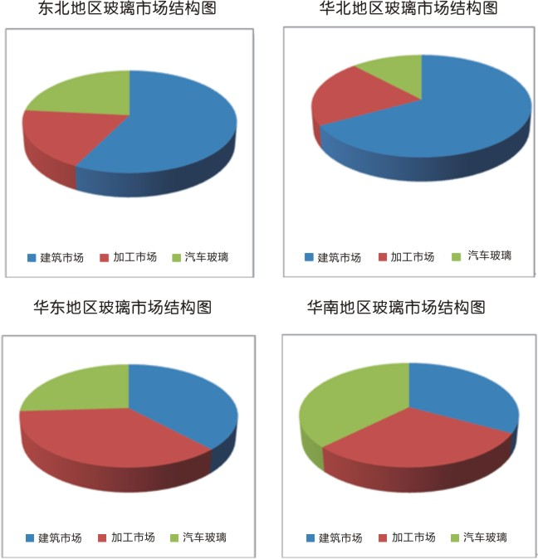

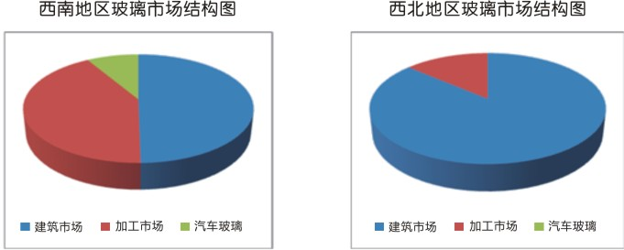
数据来源：中国玻璃信息网

通过上述图表,可以看出各区域的市场需求和产能供应不尽相同。在经济比较发达的地区，例如华南、华东等地，对玻璃的产品质量有着较高的要求，能够满足高端市场的产品比较多。而在西南和西北等地区，由于经济发展状况的不同，玻璃产能供应基本上以建筑玻璃为主。华北地区建筑玻璃产能较多，主要是由于河北沙河地区玻璃生产企业的产品质量略逊于华南和华东地区的原因造成的。
三、我国玻璃销售情况
3.1 近年我国玻璃产销存变化情况
在国家统计部门的数据指标中，仅仅有关于我国平板玻璃总产量方面的统计，一直没有总销量方面的统计数据。在产销方面，从长期的角度观察，基本上能够做到产销平衡。
回顾2002年以来的玻璃市场走势，可以概括为“产、销增长幅度稳定，库存逐渐增加，价格变化较大，效益波动明显”，玻璃行业逐渐走向成熟。

2002-2011年重点联系企业产销存情况
时间 | 产量(万重箱) | 销量(万重箱) | 库存(万重箱)
2002年 | 17925 | 17411 | 1127
2003年 | 18374 | 18097 | 844
2004年 | 24187 | 23372 | 876
2005年 | 27582 | 27207 | 1843
2006年 | 28694 | 28673 | 1445
2007年 | 33505 | 32586 | 1893
2008年 | 33637 | 33097 | 2365
2009年 | 30839 | 30636 | 2398
2010年 | 35841 | 34934 | 1989
2011年 | 40219 | 38471 | 3833
数据来源：中国建材信息总网

重点联系企业是指全国规模较大的玻璃生产企业（截止到2010年为全国主要的42家玻璃生产企业），占产能的70%左右，因此具有代表意义和比较价值。我国现行的调查统计活动中，一直以来主要是采用全国重点联系企业这样的统计口径。
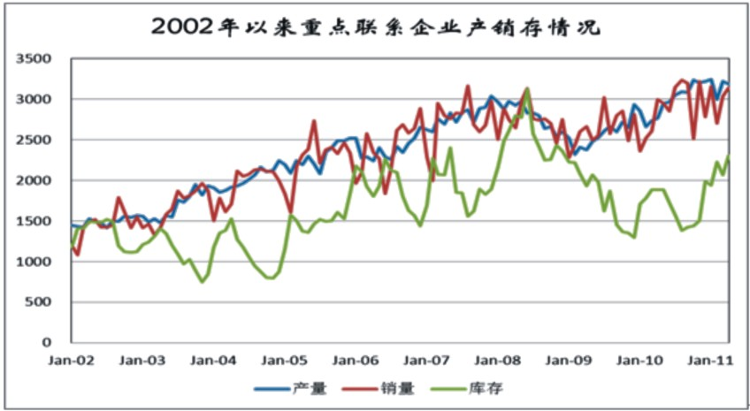
数据来源：中国建材信息中心

2002-2003年玻璃的消费量还处于一个较低的水平，2004-2005年的玻璃消费量开始增加，2006-2007年的玻璃消费量增加迅速，在2007年末首次接近3000万重箱的水平。2008-2009年受到全球金融危机的影响，经济发展缓慢，玻璃需求放缓。2010年以后，在国家经济刺激政策的引导下，房地产行业等固定资产投资发展迅速；汽车行业也突飞猛进地发展，年产量首次超过美国，成为产销量世界第一，2010年产销量均创历史记录，达到1800多万辆。上游的快速发展，带动了玻璃需求增长。2011年以来受到国家房地产政策调整的影响，玻璃行业的产需矛盾日益显现，效益下滑明显。
将重点联系企业玻璃的产量、销量以及库存量进行比较发现，产量和销量比较吻合，增长幅度和速度相对趋于一致，销量波动大于产量，库存变化波动较大，总体趋于上涨趋势，其中2008年是相对较高的一年。
3.2 玻璃销售渠道
玻璃的销售渠道即通常所提及的分销渠道，泛指玻璃产品从生产领域向消费领域转移过程中所有的市场营销机构及其活动。合理、实用的营销渠道就是符合品牌自身定位与发展需要而建立的所有营销网络，这种营销渠道的建立以满足品牌的市场推广为前提，能充分体现品牌的合理性，并以实用为原则。
在玻璃销售渠道的建设方面，在不同阶段有不同的特点。计划经济模式下，产品实行配给制度,玻璃产品由省建材公司、市建材公司等渠道进行分配流通。随着市场经济的发展，这种制度渐渐淡出人们的视线。在产品短缺的二十世纪八、九十年代，玻璃产品往往可以经过长途贩运（例如从内蒙古的乌海运至昆明），玻璃经销渠道可以获得不菲的收益。随着全国各地玻璃生产企业的建立，玻璃运输的半径范围逐渐趋于合理，目前基本上合理的运输半径为500公里以内。
3.3 玻璃销售渠道的特点
在我国，玻璃销售的渠道经历了从无到有，从小到大，从粗放经营到精细管理的成长历程。玻璃销售的方式主要有直销和分销两种，每个企业根据自身的特点，采取不同的销售方式。一般来讲，生产企业多采用直销和分销相结合的营销模式，只是两种方式所占的比例有所不同。
直销的特点是中间环节少，终端用户能够降低玻璃的使用成本。受资金压力的影响，目前玻璃生产企业基本上不赊欠货款，要求玻璃购买企业或者终端使用用户先款后货。因此，有资金实力的玻璃加工企业基本上是采取直销的方式，直接从玻璃生产企业购买产品。
分销的特点是有利于专业化分工，使玻璃生产企业专心玻璃产品的生产，流通渠道的建设则交给经销商去完成。中间贸易商充分发挥自身资金实力强，营销网络覆盖面广的优势，经销玻璃，赚取差价。经过多年发展，各地都活跃着一批玻璃中间贸易商，其中一些贸易商的经营已经发展到了一定的规模。
目前玻璃生产企业基本上以分销的方式为主（约占80%），直销的方式为辅（约占20%）。主要原因是：（1）大部分玻璃生产企业的运营历史都比较短，没有大量的资本积累。资金压力比较大，都是采取低库存、低产成品资金占用的方式进行生产经营活动；（2）玻璃的直接用户（包括建筑企业和玻璃深加工企业）资金也相对紧张，需要有流通环节给这些企业进行资金缓冲，即暂缓结账或者赊欠部分货款等等。
有一些玻璃生产企业愿意采用直销的方式，来获取更多的利润。具有直销意愿的玻璃生产企业一般都是生产规模不大，资金实力雄厚，产品质量处于高端的生产企业，大多数玻璃生产企业还是以分销方式为主。
3.4 玻璃消费领域及需求情况
玻璃消费领域主要分为房地产、汽车与出口，其中房地产对玻璃的需求贡献量最大，汽车次之，出口最小。
3.4.1 房地产行业对玻璃的需求
平板玻璃在房地产领域的应用最为广泛。随着经济的发展和人们生活水平的提高，玻璃在房屋建筑方面使用量也在逐年增加。一方面是随着房地产行业的增长而增长；另一方面是单位面积的房屋使用的玻璃数量的增加。
在相关性方面，平板玻璃国内需求与房地产竣工面积关联最大，基本上同比增长，是正相关的。而房屋开工面积是竣工面积的先行指标，通过一个阶段的房屋开工面积统计情况也可以考察平板玻璃的使用量情况。
2011年住宅投资增长30.2%，分别回落5.0和2.6个百分点。房屋新开工面积190083万平方米，比上年增长16.2%，增速比前三季度回落7.5个百分点，比上年回落24.4个百分点；
涉及住宅新开工面积增长12.9%，分别回落8.4和25.8个百分点。全国商品房销售面积109946万平方米，增长4.9%，增速比前三季度回落 8.0个百分点，比上年回落5.7个百分点；
3.4.2 汽车行业对玻璃的需求
我国的汽车行业近两年高速增长。2008年全国汽车产量934.50万辆，2009年汽车产量1379.10万辆，首次超越美国，成为世界产量第一。2010年汽车产量达到1826.47万辆。再次蝉联世界第一。2011年汽车累计产销1841.89万辆和1850.51万辆，同比增长0.84%和2.45%。未来几个月，随着汽车企业新品推出速度的加快，以及企业促销力度的加大，将增强消费者的购买欲望，汽车行业保持小幅增速的态势有望得到延续。

我国汽车月度产量及同比增速
单位：辆
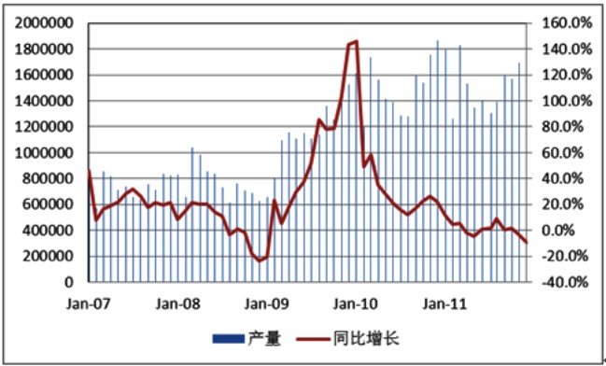
资料来源：CEIC

总体看，汽车的销量数据与宏观经济情况紧密相关，宏观经济增速高意味着或是消费或是投资对经济进行拉动，对应了汽车乘用车与商用车的销量情况。因此对汽车销量的判断一定程度上是对经济中消费能力与拉动经济三驾马车中投资增速的判断。如果对消费没有足够的信心，对投资看不到明确的增长，那么汽车的销量就还没有快速增长的理由。
3.4.3 出口对玻璃的需求
据海关总署统计资料显示：2011 年，我国平板玻璃出口呈现稳中有增态势，累计出口200.44 万吨，同比增长11.64%；累计出口额7.51亿美元，同比增长15.10%；平均出口价格为374.60美元/吨，环比下降0.89%。由于国外房地产市场的持续低迷导致玻璃进口需求减弱，4季度我国平板玻璃出口增速延续上季度下滑的趋势，其中，美国和日本是我国平板玻璃的重要出口国，11月美国单独购房价格指数180.57，仍处于2008年以来的最低点，日本前11月的新屋开工量同比下降0.28%，连续3月负增长。

我国平板玻璃出口数量及增速
单位：万平米，%
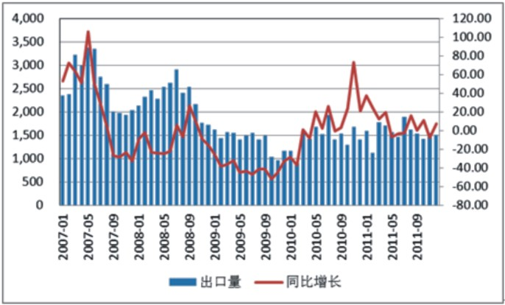
资料来源：中国玻璃信息网，中信证券研究部

我国平板玻璃出口金额及增速
单位：万美元，%
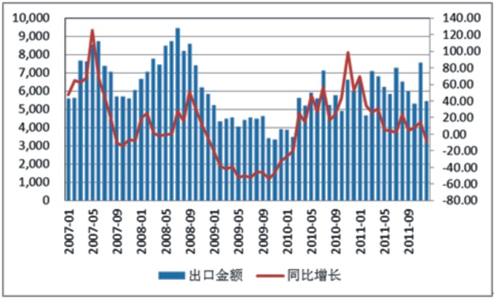
资料来源：中国玻璃信息网，中信证券研究部

从整个玻璃行业出口来看，深加工玻璃占主要方面。平板玻璃出口额达7.5 亿美元，同比增长15.1%；钢化玻璃出口额达10.1 亿美元，同比增长30.5%；初加工玻璃出口额达4.9 亿美元，同比增长73.3%；夹层玻璃出口额达6.5 亿美元，同比增长21.2%；导电玻璃出口额达1.2 亿美元，同比增长30.7%。
3.5 玻璃消费区域分布特点
经济发达地区及周边地区的玻璃消费量明显高于经济欠发达地区。目前看，长江三角洲、珠江三角洲和京津冀地区的玻璃消费量较为集中。
四、我国玻璃进出口情况
4.1 我国近年玻璃进口情况
随着我国玻璃工业的快速发展，产品的进出口发生了结构性的变化。尤其是进口，无论是数量还是结构变化都很明显。以往由于我国的玻璃工业不发达，国内的产品质量不过关，品种也比较单调，因此高质量的产品基本上都是依靠进口，价钱昂贵，花费了很多的外汇资金。近年来通过国内企业的努力，目前大多数玻璃产品国内都能够生产，改变了单纯依赖进口的尴尬局面。现在我国进口玻璃的数量大大降低，仅仅是一些具有特殊要求的产品，或者指定的产品需要进口。

2009年以来我国玻璃的进口量情况
单位：万平米
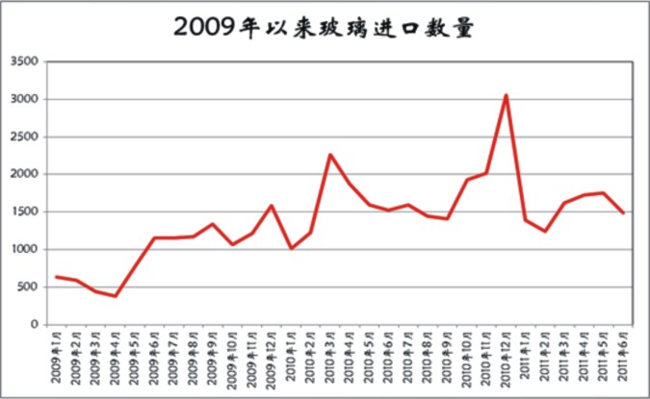
数据来源： 华泰联合证券

2009年以来，我国进口玻璃总体呈上升趋势，但波动比较大。主要是国内玻璃行业的发展，使得以前需要进口的玻璃产品，现在可以国产化了。进口玻璃产品的结构也发生了明显的变化。目前进口的产品中，光伏电池用的超白压花玻璃和电子玻璃等产品占很大的比重，普通玻璃很少。进口的建筑用玻璃也是一些国内不能生产的超白玻璃或者其他具有特殊用途的玻璃产品。因此，进口玻璃基本上是根据国内需要进行的，进口数量没有规律可循。从价格上看，一般进口玻璃都是价格比较高的，价格最高的接近40美元/平米，但是最低的时候，价格约7美元/平米。
4.2 我国近年玻璃出口情况
1999-2007年，是我国平板玻璃出口高速扩张的阶段。除了2001年和2003年同比增速在9-10%之间，其余各年份出口同比增速均为两位数以上。2002年是我国平板玻璃出口的一个历史性高点，当年出口规模首次突破1亿平方米，达到1.1亿平方米，同比增速高达85.1%。2007年是我国平板玻璃出口的另一个转折点。作为国家宏观调控平板玻璃产品政策的一部分，由于平板玻璃出口退税调整政策出台，2007年7月起将平板玻璃的出口退税率由11%下调至5%。出口退税下调收效立竿见影，不到两个月平板玻璃的出口就应声由增转降。由于上半年基数较高，使得当年出口形势整体仍保持正增长，当年出口量为3.1亿平方米，达到了历史顶峰。随后我国平板玻璃出口开始步入下行通道，2008年遭遇了全球性金融危机，在外部需求急剧萎缩的冲击下，当年平板玻璃的出口同比增速则直接逆转为下降10%。2009年，随着金融危机的负面影响逐渐增强，平板玻璃出口跌幅加深，当年同比下降40.2%，出口规模萎缩至1.7亿平方米。随着经济的复苏，2010年和2011年的玻璃出口有复苏迹象，开始实现小幅度增长。尤其是2011年的增长率达到11.64%。

2001年以来我国玻璃的出口量
单位：万平米
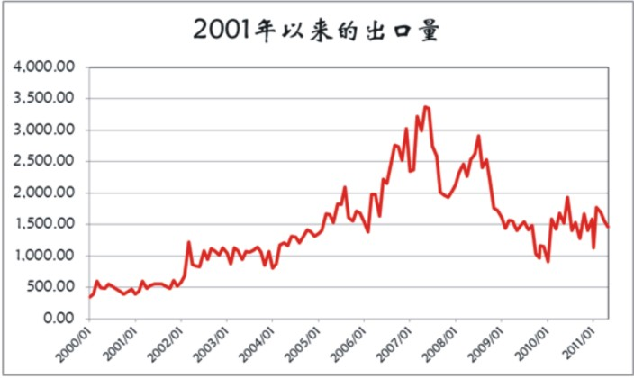
数据来源： 华泰联合证券

据海关总署统计资料显示：2011年，我国平板玻璃出口呈现稳中有增态势，累计出口200.44万吨，同比增长11.64%；累计出口额7.51亿美元，同比增长15.10%；平均出口价格为374.60美元/吨，环比下降0.89%。由于国外房地产市场的持续低迷导致玻璃进口需求减弱，4季度我国平板玻璃出口增速延续上季度下滑的趋势，其中，美国和日本是我国平板玻璃的重要出口国，11月美国单独购房价格指数180.57，仍处于2008 年以来的最低点，日本前11月的新屋开工量同比下降0.28%，连续3月负增长。
4.3 我国近年玻璃贸易平衡情况及特点
1999-2007年，是我国平板玻璃出口高速扩张的阶段。除了2001年和2003年同比增速在9-10%之间，其余各年份出口同比增速均为两位数以上。
其中2002年是我国平板玻璃出口的一个历史性标点，当年出口规模首次突破1亿平方米，达到1.1亿平方米，同比增速高达85.1%。2007年则是我国平板玻璃出口的另一个转折点。作为国家宏观调控平板玻璃产品政策的一部分，平板玻璃出口退税调整政策出台，2007年7月起将平板玻璃的出口退税率由11%下调至5%。出口退税率下调收效立竿见影，不到两个月平板玻璃的出口应声下滑，由增转降，原有的贸易平衡就此打破。

我国近年玻璃贸易顺差情况
单位：万美元
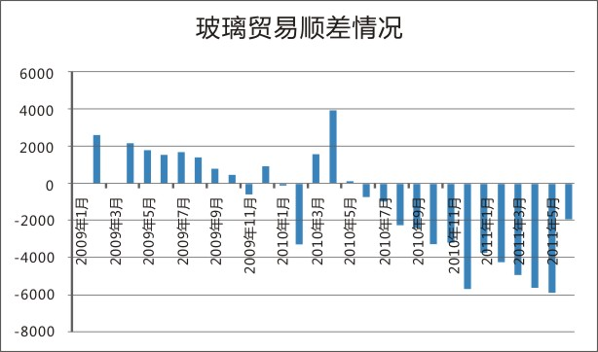
数据来源：根据海关统计数据整理

受到金融危机影响，世界经济复苏缓慢。而作为世界新兴经济体的中国，近年来发展迅速，对所需求的玻璃产品数量和质量都有了新的要求。因此，在玻璃产品出口下降的同时，玻璃进口出现上升的态势。尤其是2010年以来，进口产品数量增长较快，主要原因是我国光伏玻璃产品和电子产品所需玻璃数量激增。

我国近年玻璃进出口贸易情况
单位：万美元
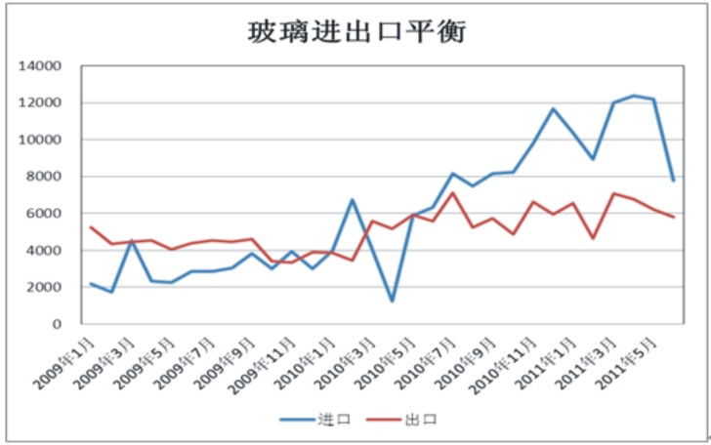
数据来源：华泰联合证券

五、玻璃价格及影响因素分析
5.1 玻璃成本构成及成本价格
从玻璃成本的组成来看，主要有燃料、纯碱、硅砂等，上述三种材料的成本约占总成本的七成左右，其他原材料以及人工费用并不是生产成本的主要影响因素。
根据中国建材信息总网的统计，2002-2010年间全国重点联系企业的玻璃生产成本（不含税）一直在缓慢上升，从最初的30元/重量箱，到2008年达到最高值，接近70元/重量箱（当时国际原油价格最高为每桶147美元），之后有一个快速下降的过程，自2009年之后又开始了新一轮的上涨过程。
近年随着国际油价的上涨，重油价格居高不下，尤其是2011年上半年，我国原油对外依存度已经超过了美国，达到55.2%，再创新高。目前石油消费超过了GDP增速，能源消费增速过快，对能源生产和节能减排都带来巨大压力。据国家工信部预计，2011年全年国内原油表观消费量约为4.68亿吨左右，同比增长6.5%，成品油表观消费量约为2.67亿吨，增长8.8%。
燃料价格的高涨严重地影响了玻璃成本的控制，天然气、焦炉煤气、石油焦等替代能源在玻璃行业开始大量应用。不过，燃料在玻璃成本中的所占份额依然没有下降的趋势。纯碱的价格也是玻璃成本中的重要组成部分，一直维持在高位。
以2010年旗滨玻璃集团的浮法玻璃成本为例，纯碱和重油占生产成本的平均比例分别为25.37%、29.88%。

旗滨玻璃2010年浮法玻璃成本构成
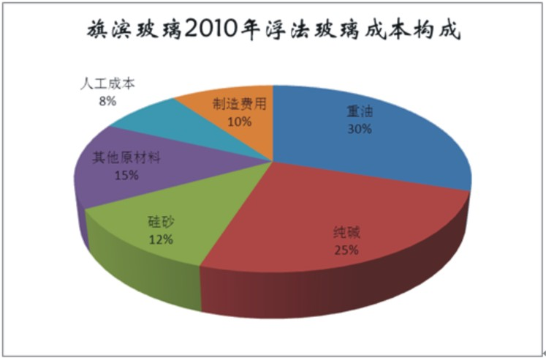
数据来源：旗滨玻璃招股说明书

5.2 玻璃的定价模式
由于目前玻璃产品的流通大部分在一定市场区域内，因此该区域内的玻璃生产企业基本上都是以区域内的主要竞争对手的产品价格以及其他等综合因素来确定本身的产品价格。在各个区域内的玻璃价格之间也存在一定的影响关系，并非是独立运作的。

2009年以来浮法白玻价格走势
单位：元/重量箱
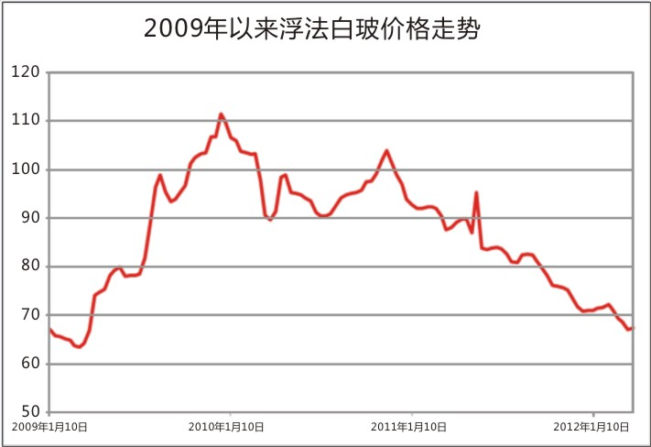
数据来源：中国玻璃信息网

从归纳了广州、上海、北京、郑州等地的“2009年以来全国浮法白玻平均价格”走势图中，可以看出2009年的市场价格波动很大，从最低的3月10日的63.41元/重箱，到12月30日的113.07元/重箱，上涨了78.32%。
在玻璃企业日常的销售过程中，产品的定价模式主要以“随行就市”定价法为主。玻璃产品的销售半径日益缩小，企业的定价主要参照市场需求以及周边同行业的产品价格水平。在具体业务方面，各企业的产品还是存在一定的差别，因此各企业的产品还是存在价差。通常情况有以下几种定价方式：
5.2.1 价格补贴
通常情况下，玻璃企业会给代理商或者流通商一个价格折扣，通过价格折让的方式，让玻璃经营企业的利润维持在一定的水平。其优点是能够在稳定市场整个秩序的情况下，减少对整体市场的冲击。这样的市场操作比较隐蔽，相对于其他透明的价格促销策略来讲，比较好的保护了厂家的营销策略。其弊端就是价格操作容易被经销商和中间用户所利用，相对来讲经销商和中间用户更喜欢直接降价等促销措施。
5.2.2 保值销售
玻璃企业的代理商，从企业拿货，无论多少价格、多少数量的玻璃产品，企业都将保证代理商一定的利润空间。此政策优点：放大了玻璃企业的订单量，解决了当时市场看空引起的企业的大幅减产和库存积压问题。但是，由于代理商无需承担任何风险，所以行情略有恢复时定单会出现膨胀性增加，企业无法在源头上控制产量，供需矛盾失衡严重；另一个方面，保值销售政策在行情下跌的情况下，虽然玻璃企业频繁出台限价措施，但贸易商不可能全部都能自我约束，在利益的驱动下，玻璃产品价格不断的被推向更低。保值销售在解决了玻璃企业生产经营中短期的困难后，为后市不稳定发展更是埋下新的“地雷”。
5.2.3 月末结算
根据市场价格变化，采用以每月内平均价格结算，前期先缴纳一定的保证金，在提货当月内，市场平均价格作为结算价。优点是与市场联系更为紧密，结算价格能及时的体现市场价格，代理商可根据市场行情的变动情况和下游需求情况，及时调整订单。在行情波动频繁时期，该政策有助于玻璃企业和代理商共同承担风险。缺点是玻璃生产企业缺乏主导性，生产计划受短期市场行情波动明显，由于市场提货时间不同，结算时间也不尽相同，贸易商之间操作空间加大。
5.2.4 实行到岸价政策
此类定价模式主要是由玻璃生产企业承担产品的运输费用，开票价格中还包含了产品的运输费用以及各项杂费。其优点是经销商和中间渠道可以很简便地计算出成本价格和到岸价格，有利于控制成本；其缺点是对于运输距离远的区域，玻璃生产企业所承担的运输费用较高。
5.2.5 价格协调
国内玻璃企业在所属区域范围内，偶尔组织一些生产企业通过“市场形势研讨会”的形式进行交流。通过主要玻璃生产企业的沟通和交流，在一定程度上能够稳定玻璃价格下滑的趋势，共同维护行业健康的发展。只不过这种市场形势研讨会，对于参与者并没有法律依据和法律效力，通常情况下只能在市场好的时候做到“锦上添花”，无法在市场低迷的情况下实现“雪中送炭”的目的。
总的来看，现在玻璃市场的价格竞争种类多样，方式较多。主要是由于玻璃市场竞争激烈，普通玻璃产品的生产企业的市场范围越来越小。生产企业为了较好地完成生产经营任务，往往不止使用一种竞争手段和策略，而是各种竞争手段组合起来使用。
5.3 影响玻璃价格波动的主要因素
玻璃行业的价格变化影响因素不仅仅局限于玻璃行业上下游行业的发展情况，还有国家宏观经济的影响，市场消费心理的变化等等。例如，在2008年世界金融危机的影响下，世界经济受到很大的冲击，很多产品，尤其是外销多的产品，冲击很大。玻璃行业也不例外，不仅仅外销量大幅度降低，外销价格也有很大的波动。国家为了提振经济，推出来“四万亿”的经济刺激计划，各地政府也随之出台了积极的发展计划。在国家经济刺激政策的推动下，玻璃行业很快走出阴影，需求增长，价格攀升，市场心理相当积极。
5.3.1 市场环境因素
在社会主义市场经济条件下，企业要想在越来越激烈的竞争中求得生存和发展，就必须使其产品具有较强的市场竞争能力，不断适应市场的变化，因而，市场对企业发展起着决定性的作用。产品有市场，企业才能获利，丢掉一块市场，企业就会丧失一部分效益，产品无销路企业也就难以生存下去，所以企业发展必须确立以市场为导向的方针，遵循供求规律。当市场上商品供大于求时，生产者为出售商品展开价格上的竞争，而使商品价格下跌，当供不应求时，购买者会为获得商品而提高价格，使价格上涨，如此循环往复，市场就像一只看不见的“大手”调控着商品的价格，使供需达到平衡，价格最终趋向于均衡价格。
5.3.2 企业自身因素
商品流通企业的经营活动必须建立在自身的资源禀赋上，所谓资源是指商品流通企业所控制或拥有的有效要素的总和。商品流通企业的资源按其是否容易辨识和评估来划分，可分为有形资源和无形资源。有形资源是指可见的，能量化的资产，如资金、设备等，包括财务资源、实物资源、组织资源、人力资源等。无形资源是指根植于商品流通企业的历史，长期积累下来的，不易辨识和量化的资产，如企业的创新能力、声誉、商业机密等。而最重要的当属企业的核心竞争力，企业的核心竞争力是商品流通企业在可持续性的竞争优势中，将具有战略价值的资源进行整合，升华而形成的竞争力，它包括人力资源、技术体系、管理体系、信息系统、企业价值观等。
5.3.3 成本因素
成本又称为生产费用，是生产过程中企业对所购买的各种生产要素的货币支出，也就是企业在生产经营过程中所支付的物质费用和人工费用。商品成本是决定商品价格的主要要素之一，它一般包括生产成本，销售成本，存储成本，人工成本等。企业一般会增加产量来降低商品成本，从而来降低商品价格。高涨的成本价格也会阻止企业下调产品的销售价格。
5.3.4 国家政策因素
包括相关的政策和法律法规等因素，如税收法、货币政策、财政政策、利率政策、汇率政策等。比如：国家在某一阶段执行宽松的货币政策，增加货币的投放，导致通货膨胀，引起商品价格上升；实行积极的财政政策，减少税收，间接增加货币投放，引起价格上升；国家实行低利率政策，鼓励消费，增加市场需求，从而导致商品价格上升等。反之，国家减少货币的投放，增加税收，实行高利率政策等都可以引起价格的下降。此外，汇率政策在一定程度上也能引起国内物价水平的升落。
5.3.5 心理因素
流通渠道和经营者在受到各个方面的影响后产生心理状态改变，往往导致情绪波动，判断失误，做出盲目抢购或者狂抛行为，这往往也是在某个时间段内引起玻璃产品价格狂跌暴涨的重要因素。

第二部分 玻璃期货
一、玻璃期货交割规定及流程
1.1 玻璃期货交割的主要规定
1、玻璃期货的基准交割品及替代品
基准交割品：符合《中华人民共和国国家标准 平板玻璃》（GB 11614-2009）（以下简称“国标”）的5mm无色透明平板玻璃（不大于2m×2.44m）一等品；
替代品及升贴水：符合国标规定的4mm无色透明平板玻璃（不大于2m×2.44m）一等品，无升贴水。
2、玻璃期货的交割单位与交割价格
玻璃期货的交割单位：20吨。
玻璃期货合约的交割基准价：基准交割品在基准交割地裸包出库时的汽车板交货的含税价格。
玻璃期货的交割结算价：为期货合约配对日前10个交易日（含配对日）交易结算价的算术平均价。
3、玻璃期货的交割方式与交割地点
玻璃期货的交割方式：期货转现货、实物交割。
玻璃期货交割的主要地点：设在江苏、浙江、河北、山东、安徽、湖北、湖南、福建、广东等省的指定商品交割厂库。具体厂库及升贴水由交易所确定并公告。
4、玻璃期货交割增值税发票流转与违约处理
玻璃期货交割时由交割卖方向对应的买方开具增值税专用发票。增值税专用发票由双方会员转交、领取并协助核实。
自交割日（不含该日）起7个交易日内，卖方应当提交增值税专用发票。延迟1至10日（公历日）的，卖方应当每天支付货款金额0.5‰的滞纳金；超过10日（公历日）仍未提供增值税专用发票的，视为拒绝提供增值税专用发票，卖方应当按货款金额的17％支付违约金。
自交割日（不含该日）起超过7个交易日，买方仍未提供有关资料的，交易所划转剩余20%货款至卖方。
1.2 玻璃期货指定交割厂库
玻璃期货实行厂库交割制度。
玻璃期货指定交割厂库（简称“厂库”），是指经交易所指定的，从事玻璃商品生产或贸易等经营业务的，为玻璃期货合约实物交割提供货物及相关服务的企业法人。
具备条件的玻璃生产经营业企业按照要求提供厂库申请材料，由交易所按照审批程序，审核批准具有厂库资格的企业名单并公告。
厂库的权利：
（1）按交易所规定享有向交易所申请标准仓单注册权利；
（2）按交易所审定的收费项目、标准和方法收取有关费用；
（3）对交易所制定的有关实物交割的规定享有建议权利；
（4）经交易所批准，指定指货点；
（5）交易所交割细则和厂库协议规定的其他权利。
厂库的义务：
（1）遵守交易所交割细则、仓单管理办法及厂库管理办法的有关规定，接受交易所监管，及时向交易所提供商品价格、产能、产量、库存量等信息及有关情况；
（2）按标准仓单要求及交易所的业务规则提供交割商品，并积极协助货主安排出库；
（3）对货物质量与数量承担全部责任；
（4）保守与商品交割有关的商业秘密；
（5）缴纳交割担保金作为厂库履约义务的保证；
（6）保证用于期货交割的商品优先办理出库；
（7）接受交易所组织和要求的自查、抽查和年审；
（8）配合并监督质检取样；
（9）监督管理提货点交割业务，并对指定提货点的交割行为负全部责任；
（10）按交易所要求，及时提供企业相关资料信息。
1.3 玻璃期货交割费用
（1）玻璃期货交割用汽车提货的，装到汽车板前的一切费用由厂库承担，装到汽车板后的一切费用由提货方承担；用船提货的，提货方需支付短驳费和码头使用费，收费方式及水平随厂库一并公告。
（2）玻璃期货的出库费用、交割手续费、仓储费及检验费等标准由交易所公告。
1.4 玻璃期货交割的主要流程
（一）玻璃仓单的注册
1、玻璃仓单的注册申请
玻璃期货交割适用的是通用厂库标准仓单，玻璃仓单持有人按照交易所的规定和程序可以到仓单载明品种所在的交易所任一厂库选择提货。
玻璃仓单按照注册申请主体的不同，分为厂库注册申请的仓单与非厂库注册申请的仓单。
厂库注册仓单：厂库按照要求向交易所出具不低于货物价值100%的现金保证金或130%的银行保函后，直接通过交易所仓单注册注销系统提交仓单注册申请。
非厂库注册仓单：非期货公司会员或客户与厂库结清货款等费用后，由厂库通过交易所仓单注册注销系统提交仓单注册申请。

玻璃厂库仓单注册流程
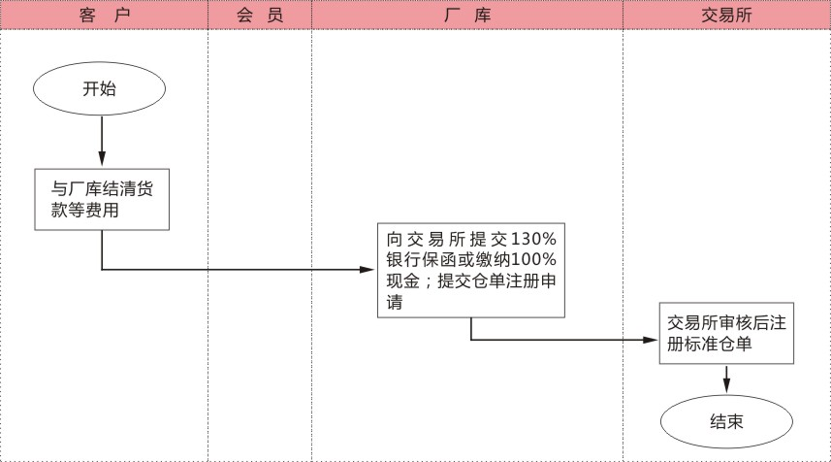
2、玻璃仓单的注册管理
指定交割厂库最迟应当在合约最后交易日前3个交易日的下午3时前提交仓单注册申请。对于厂库提交的支付保证方式等条件符合规定的，交易所可在自厂库提出仓单注册申请之日起3个工作日予以注册。
每个厂库允许注册仓单的最大数量，由交易所确定和调整。
当商品市值发生较大波动时，交易所可根据市场变化情况要求厂库调整银行履约保函、现金或交易所认可的其他支付保证方式的数额。
（二）玻璃仓单的注销
1、玻璃仓单的有效期
玻璃期货仓单的有效期为6个月。每年5月、11月第12个交易日（不含该日）之前注册的玻璃仓单，应在当月的第15个交易日（含该日）之前全部注销。
2、玻璃仓单的注销
玻璃期货仓单的注销，是指仓单持有人直接或者委托会员到交易所办理标准仓单提货手续的过程。
非期货公司会员直接向交易所提交标准仓单注销申请，客户通过会员向交易所提交标准仓单注销申请。
逾期未办理玻璃仓单注销手续的，交易所可在到期日将其注销，由此造成的一切损失，由标准仓单持有人承担。
玻璃仓单注销时，由交易所结算部门办理仓单升贴水结算，交割部门开具《提货通知单》。
（三）玻璃仓单的提货与出库
1、玻璃交割商品的提货
玻璃期货需要提货的，交易所根据会员、客户的申请及厂库的具体情况，确定《提货通知单》对应的商品。
自交易所开出《提货通知单》之日起10个工作日内，《提货通知单》持有人应当凭《提货通知单》验证密码、提货人身份证、提货人所在单位证明到厂库办理提货手续、确认商品质量、确定运输方式、预交各项费用。
玻璃《提货通知单》持有人可根据玻璃厂库公告信息选择相应的规格、品级等，不涉及升贴水的，厂库应予以满足；涉及升贴水的，由双方协商，自行结算。
2、玻璃交割商品的出库

货主办理提货手续时，应就发货速度及最后完成出库时间与厂库协商一致，协商不成的，厂库按照交易所批准的日发货速度发货。
玻璃厂库出货时的日发货速度：是指厂库在24小时内安排期货商品发货的最低数量，厂库日发货速度由交易所确定和调整。
多个货主同时提货时，厂库可按货主预约时间及办理提货手续的先后顺序等合理安排发货。
货主可选择自行到库提货或委托厂库代为发运。货主与厂库办妥提货手续之日起，在3个日历日内开始发货，厂库与货主另有约定的除外。
厂库发货完毕，无数量、质量责任，经厂库申请，交易所退还现金或交易所认可的其他支付保证方式。
3、玻璃商品的出库验收
玻璃出库验收包括重量验收和质量验收。
重量验收：玻璃出库时重量按标准厚度折算，重量验收由提货人与厂库共同实施，以厂库检重为准，足量出库。
玻璃每次提货（指一张提货单）的溢出数量不超过一个包装单位（架），溢出重量由双方自行结算，结算价格参考最近交割月交割结算价。
提货人在货物交收时应到交收地点监发，未到场监发的，视为对货物重量没有异议。
质量验收：玻璃实行在线质量检验，没有出厂检验环节，出库时厂库向货主提供《质量合格证书》，厂库须保证期货商品的质量符合交易所规定的交割标准。
4、玻璃商品出库复检
货主对交割商品重量、质量有异议的，首先与厂库协商解决。协商不成的，可向交易所申请一次复检，并预交复检及相关费用。
重量、质量异议应在货物出库前提出。未在规定时间内提出异议的，视为确认出库商品的重量或质量。
玻璃复检对象为申请方提出质量异议的对应货物。复检机构由交易所指定并公告，复检结果为解决争议的依据。
复检结果符合交割规定的，复检及相关费用由复检申请方承担。复检结果不符合交割规定的，复检及相关费用由厂库承担，由此造成的损失由厂库与货主协商处理。双方协商无法达成一致的，厂库应承担赔偿责任，赔偿金额=该品种期货最近交割月最高交割结算价×复检不符合交割规定的商品数量×120%，对应的货物归厂库所有。

玻璃厂库仓单注销及提货流程
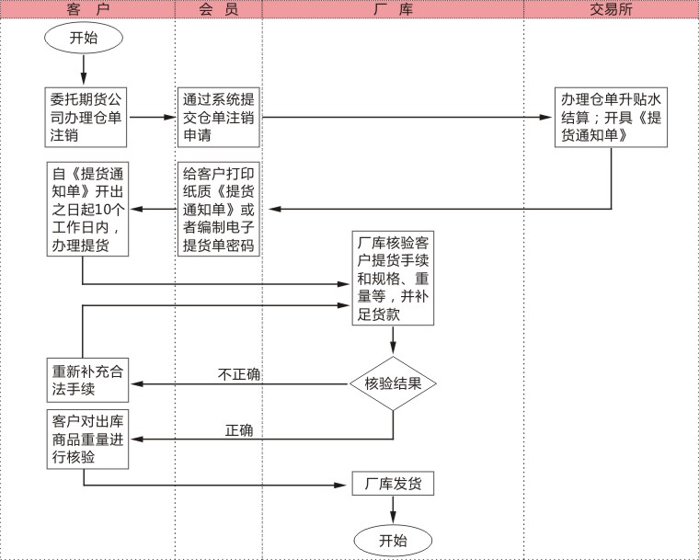
（四）期货期货转现货（期转现）
期货转现货是指持有同一交割月份合约的交易双方通过协商达成现货买卖协议，并按照协议价格了结各自持有的期货持仓（现货的买方在期货市场应当持有多头部位，现货的卖方在期货市场应当持有空头部位），同时进行数量相当的货款和实物交换的行为。
1、期货合约自上市之日起到该合约最后交易日期间，均可进行期转现。
2、买卖双方可以通过交易所会员服务系统发布期转现意向，交易所适时公布期转现的有关信息。
3、持有同一交割月份合约的买卖双方达成协议后，在每个交易日的下午2时30分之前到交易所办理期转现审批手续。交易所批准后，对买卖双方持有的期货头寸按其约定的平仓价格平仓。
4、期转现分为标准仓单期转现和非标准仓单期转现。用标准仓单进行期转现，可由交易所进行货款划转。用非标准仓单进行期转现，货物交收和货款划转由买卖双方自行协商确定，由此产生的纠纷自行解决，交易所对此不承担责任。
5、期转现申请批准后的下一交易日，交易所为平仓成功的期转现买卖双方办理仓单过户。

期货转现货流程
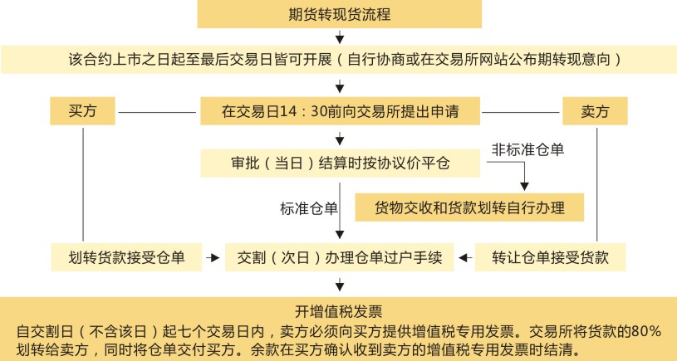
（五）玻璃商品交割的违约处理
1、玻璃发货与出库环节的违约处理
厂库或货主因故不能按照约定的发货计划发货或提货的，双方应及时协商并妥善调整发货速度或发货计划，并且过错方应付滞纳金。滞纳金额=5元/吨×按日发货计划应发未发或应提未提的商品数量×该批商品的滞留天数。
因厂库原因在约定的最后发货日起5个日历日内仍不能完成所有商品发货的，货主可要求厂库终止发货并支付赔偿金。赔偿金额=该品种期货最近交割月最高交割结算价×按商品总量应发而未发的商品数量×120%。
当厂库发生违约行为时，首先由厂库向货主支付赔偿金。厂库未支付或支付数额不足的，交易所可动用厂库提交的银行履约保函、现金或交易所认可的其他支付保证方式予以清偿。
因天气原因及其他不可抗力因素导致无法发货或提货时，厂库和货主不需支付赔偿金。
2、交割违约处理
发生交割违约的，交易所于违约发生当日上午9时30分以前通知违约方和对应的守约方。由违约方支付违约部分合约价值（按交割结算价计算）10%的违约金。违约金支付后，根据违约主体的不同另行处理。
守约方应当在当日上午10时30分以前将终止交割或者继续交割的选择意向书面递交交易所。逾期未递交选择意向的，交易所按终止交割处理。
二、玻璃期货风险控制管理制度
2.1 保证金制度
玻璃期货合约的最低交易保证金标准为期货合约价值的6%。
交易所根据玻璃期货合约处于“一般月份”、“交割月前一个月份”、“交割月份”的不同时间段，执行不同比例的交易保证金标准。 随着交割期限的临近，保证金比例不断提高。具体规定如下：

玻璃期货合约保证金标准
品种 | 一般月份 | 交割月前一个月份 |  |  | 交割月份
品种 | 一般月份 | 上旬 | 中旬 | 下旬 | 交割月份
玻璃 | 6% | 6% | 15% | 25% | 30%

2.2 涨跌停板制度
玻璃期货合约每日涨跌停板幅度为前一交易日结算价±4%。
新期货合约上市当日，涨跌停板幅度为期货合约实际执行的涨跌停板幅度的2倍。
出现连续同方向涨跌停板单边市时，涨跌停板幅度和交易保证金标准调整方法与现有品种相同。

玻璃期货合约出现连续同方向单边市的风险控制措施
交易日 | 涨跌停板幅度 | 交易保证金标准 | 同方向单边市情况
D1交易日 | ±4% | 6% | 出现第1个单边市
D2交易日 | 扩大50%，即±6% | 提高50%，即9% | 出现第2个单边市
D3交易日 | 维持扩大后水平，即±6% | 维持提高后水平，即9% | 出现第3个单边市
D4交易日 | 暂停交易一天，并决定D4交易日闭市后强制减仓或D5交易日采取相应风控措施
某合约按结算价计算的价格变化，连续四个交易日累计涨（跌）幅达到期货合约规定涨（跌）幅的3倍或者连续五个交易日累计涨（跌）幅达到期货合约规定涨（跌）幅的3.5倍的，交易所有权提高交易保证金标准，提高幅度不高于期货合约当时适用的交易保证金标准的3倍。
2.3 限仓制度
玻璃期货交易对期货公司会员、非期货公司会员和客户投机持仓按单边计算实行限仓管理制度，以控制市场风险。
在玻璃期货合约上市交易的“一般月份”（交割月前一个月份以前的月份）、“交割月前一个月份”、“交割月份”三个期间，对于期货公司会员的持仓限制统一规定如下：
 | 某一期货合约市场单边持仓量（N） | 期货公司会员该合约单边总持仓限仓比例（M）
玻璃 | N≥20万手 | M≤25％
玻璃 | N<20万手 | 不限仓

期货公司会员持仓达到或超过持仓限额的，不得同方向开新仓。
在玻璃期货合约上市交易的“一般月份”、“交割月前一个月份”、交割月份”三个期间，对于非期货公司会员、客户的持仓限制（含跨期套利持仓）规定如下：
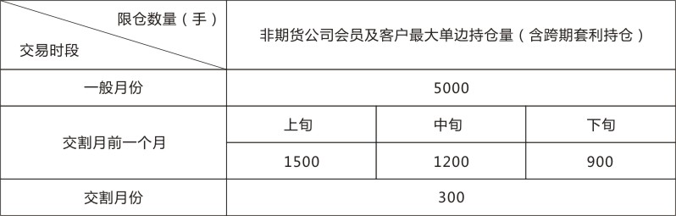
非期货公司会员或客户超过持仓限额的，交易所按有关规定实行强行平仓。
进入交割月自然人客户限仓为0。
2.4 大户报告制度
玻璃期货交易实行大户报告制度。
会员或者客户持有某期货合约数量达到交易所对其规定的持仓限量80%以上（含本数）或者交易所要求报告的, 应当向交易所报告其资金、持仓等情况。根据市场风险状况，交易所可调整持仓报告水平。
期货公司会员应当对客户所提供的有关材料进行初审并保证报告材料的真实性。
2.5 强行平仓制度
强行平仓是指当会员、客户违反交易所相关业务规定时，交易所对其违规持有的相关期货合约持仓予以平仓的强制措施。
当会员、客户出现下列情形之一时，交易所有权对其持仓进行强行平仓：
（1）结算准备金余额小于零并未能在规定时间内补足的；
（2）非期货公司会员和客户持仓量超出其限仓规定的；
（3）进入交割月份的自然人持仓；
（4）因违规受到交易所强行平仓处罚的；
（5）根据交易所的紧急措施应予强行平仓的；
（6）其他应予强行平仓的。
强行平仓前先由会员自行平仓，除交易所特别规定的时限以外，一律为开市后至10时15分之前。会员未在规定时限内平仓完毕的，交易所按照规定程序执行强行平仓。
强行平仓价格通过市场交易形成。
由于涨跌停板或者其他市场原因无法在当日完成全部强行平仓的，剩余持仓可以顺延至下一交易日继续执行强行平仓，直至平仓完毕。因此发生的亏损由会员或者客户承担。
2.6 风险警示制度
期货交易实行风险警示制度。
当出现下列情形之一的，交易所可以对指定的会员高管或者客户谈话提醒风险，发布风险提示函或者要求会员或客户报告情况，以警示和化解风险。
（1）会员或客户交易异常；
（2）会员或客户持仓异常；
（3）会员资金异常；
（4）会员或客户涉嫌违规、违约；
（5）交易所接到涉及会同或者客户的投诉；
（6）会员涉及执法调查；
（7）交易所认定的其他情况。
三、玻璃期货套期保值管理
3.1 套期保值额度
套期保值持仓额度实行审批制，由交易所套期保值审核委员会审批。
从持仓月份上，套期保值持仓额度分为一般月份（指合约挂牌至交割月前一个月第一个交易日之前）套期保值持仓额度和临近交割月份（指交割月前一个月和交割月份）套期保值持仓额度。
从持仓方向上，套期保值持仓额度分为买入套期保值额度与卖出套期保值额度。
3.2 套期保值额度的申请
资格要求：申请玻璃期货套期保值交易的客户和非期货公司会员必须具备与玻璃相关的生产经营资格。
申请方式：客户（通过期货公司会员申报）和非期货公司会员，可以选择以电子方式（通过会员服务系统）或纸质方式向交易所提交套期保值申请要求的相关材料。
申请时间：一般月份套期保值持仓额度申请应在套期保值合约交割月前两个月的第20个日历日之前的交易日提出，可以一次申请多个合约的一般月份套期保值持仓额度。
临近交割月份套期保值持仓额度的申请应当在套期保值合约交割月前两个月的第1至第20个日历日之间的交易日提出。
3.3 套期保值额度的审批
审核批准：对于一般月份套期保值持仓额度的申请，交易所套期保值审核委员会自收到申请之日起5个工作日内，按照主体资格是否符合，套期保值品种、交易部位、买卖数量、套期保值时间与其生产经营规模、历史经宫状况、资金等情况是否相适应进行审核，确定其一般月份套期保值持仓额度。
对于临近交割月套期保值持仓额度的申请，交易所套期保值审核委员在申请截止日后的5个交易日内集中审批。按照会员或客户的交易部位和数量、现货经营状况、对应期货合约整体持仓情况、可供交割商品在交易所指定交割厂库库存数量以及期现价格是否背离等，确定其临近交割月份套期保值持仓额度。
总量控制：全年各合约月份临近交割月份套期保值持仓额度累计不超过其当年生产能力、当年生产计划或上一年度该商品经营数量。
3.4 套期保值额度的转化
申请并获批临近交割月份套期保值持仓额度的会员或客户，在进入合约交割月前一个月和交割月时，其一般月份套期保值持仓额度按照批准的临近交割月份套期保值持仓额度执行，转化为临近交割月份套期保值持仓额度。
未申请或未获批临近交割月份套期保值持仓额度的会员或客户，其一般月份套期保值持仓额度在合约交割月前一个月和交割月份，按照一般月份套期保值持仓额度与该合约同期限仓量取小的原则，转化为临近交割月份套期保值持仓额度。一般月份套期保值持仓超出临近交割月份同期限仓量部分，自动转化为投机持仓。
3.5 套期保值额度的使用
建仓方式：获批套保持仓额度的会员或客户，可通过交易指令直接建立套保持仓，也可通过对历史持仓确认的方式建立套保持仓。
建仓时间：获批套保持仓额度的会员或客户，应当在套保合约交割月前一个月的最后一个交易日收市前，按获批的交易部位和额度建仓。规定期限内未建仓的，视为自动放弃套期保值持仓额度。
额度使用：套期保值持仓额度自交割月第一个交易日起（含该日）不得重复使用。
3.6 套期保值监管
交易所对会员或客户的套保额度申请和使用情况进行严格的监督管理。
会员或客户在进行套保申请和交易时，存在欺诈或违反交易所规定行为的，交易所有权不受理其套保申请、调整或者取消其套保持仓额度。
交易所有权根据市场情况和套保企业的生产经营状况对会员或客户套期保值持仓额度进行调整。
交易所强制减仓的，套期保值持仓与投机持仓适用相同原则和程序。

